Via Leano-Stufe 100/35/15 anthr.gebr.kugel.beidseit.bearb.

KANN Baustoffwerke

Eigenschaften

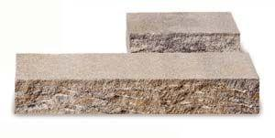

GTIN:

4024991694006

HAN:

670116

Bewertungsgruppe Rutschgefahr

R 13

Farbton

anthrazit

Oberfläche

gebrochen, kugelgestrahlt, rau

Produkt

Blockstufe

Werkstoff

Beton

Stufenbreite (m)

0,35

Chemische Beständigkeit

tausalzbeständig

Stufenhöhe (mm)

150,00

Stufenlänge (m)

1,00

Erfüllt Richtlinie

RiBoN

Systemfamilie

Via Leano®

Eigenschaften

Stoß gebrochen